|  |  |
| --- | --- |
| Gerb-BMSTU_01 | **Министерство науки и высшего образования Российской Федерации**  **Федеральное государственное бюджетное образовательное учреждение**  **высшего образования**  **«Московский государственный технический университет**  **имени Н.Э. Баумана**  **(национальный исследовательский университет)»**  **(МГТУ им. Н.Э. Баумана)** |

**Факультет «Информатика и системы управления»**

**Кафедра «Системы обработки информации и управления»**

Отчет по лабораторной работе №1

**«Разведочный анализ данных»**

по дисциплине «Технологии машинного обучения»

Выполнил:

студент группы ИУ5Ц-84Б   
Тихонова Д.Д.

подпись, дата

Проверил:

к.т.н., доц., Ю.Е. Гапанюк

подпись, дата

2025 г.

**СОДЕРЖАНИЕ ОТЧЕТА**

[1. Цель лабораторной работы 3](#_Toc193316973)

[2. Описание задание 3](#_Toc193316974)

[3. Основные характеристики датасета 4](#_Toc193316975)

[4. Визуальное исследование датасета 6](#_Toc193316976)

[4.1. Top 20 исполнителей на Spotify 6](#_Toc193316977)

[4.2. Top 20 песен на Spotify 6](#_Toc193316978)

[4.3. Top 20 исполнителей на YouTube 7](#_Toc193316979)

[4.4. Top 20 песен на YouTube 8](#_Toc193316980)

[4.5. Гистограмма распределения релизов по годам 9](#_Toc193316981)

[4.6. Количество треков, выпущенных в последние 5 лет по месяцам 9](#_Toc193316982)

[4.7. Диаграммы рассеяния для изучения взаимосвязей между признаками 10](#_Toc193316983)

[4.8. Средняя оценка трека в зависимости от наличия откровенного контента 11](#_Toc193316984)

[4.9. Количество треков с откровенным контентом по годам 12](#_Toc193316985)

[5. Информация о корреляции признаков 12](#_Toc193316986)

[Для анализа взаимосвязей между числовыми признаками была построена корреляционная матрица: 12](#_Toc193316987)

[6. Итог 14](#_Toc193316988)

[6.1. Анализ данных 14](#_Toc193316989)

# Цель лабораторной работы

Изучение различных методов визуализация данных.

# Описание задание

* Выбрать набор данных (датасет). Вы можете найти список свободно распространяемых датасетов здесь https://github.com/ugapanyuk/courses\_current/wiki/DSLIST.
* Для первой лабораторной работы рекомендуется использовать датасет без пропусков в данных, например из Scikit-learn.
* Пример преобразования датасетов Scikit-learn в Pandas Dataframe можно посмотреть здесь - https://github.com/ugapanyuk/courses\_current/blob/main/notebooks/ds/sklearn\_datasets.ipynb.

Для лабораторных работ не рекомендуется выбирать датасеты большого размера.

* Создать ноутбук, который содержит следующие разделы:

1. Текстовое описание выбранного Вами набора данных.
2. Основные характеристики датасета.
3. Визуальное исследование датасета.
4. Информация о корреляции признаков.

* Сформировать отчет и разместить его в своем репозитории на github.

Средства и способы визуализации данных можно посмотреть здесь - https://github.com/ugapanyuk/courses\_current/wiki/VISUAL.

В качестве опорного примера для выполнения лабораторной работы можно использовать пример - https://github.com/ugapanyuk/courses\_current/blob/main/notebooks/eda/eda\_visualization.ipynb.

# Основные характеристики датасета

Название датасета: Most Streamed Spotify Songs 2024 (Самые транслируемые песни Spotify в 2024 году)

Ссылка: https://www.kaggle.com/datasets/nelgiriyewithana/most-streamed-spotify-songs-2024

**О датасетах**

Этот набор данных представляет собой исчерпывающую подборку самых популярных песен на Spotify в 2024 году. Он содержит подробную информацию о характеристиках каждого трека, его популярности и присутствии на различных музыкальных платформах, что делает его ценным ресурсом для музыкальных аналитиков, энтузиастов и профессионалов отрасли. Датасет состоит из 27 столбцов (после удаления некоторых столбцов) и 4598 строк, где каждая строка представляет собой запись о песне.

Структура данных:

* **Track:** Название песни.
* **Album Name:** Название альбома, к которому принадлежит песня.
* **Artist:** Имя исполнителя (или исполнителей) песни.
* **Release Date:** Дата выпуска песни.
* **ISRC:** Международный стандартный код записи песни.
* **All Time Rank:** Рейтинг песни на основе ее популярности за всё время.
* **Track Score:** Оценка, присвоенная треку на основе различных факторов.
* **Spotify Streams:** Общее количество прослушиваний песни на Spotify.
* **Spotify Playlist Count:** Количество списков воспроизведения Spotify, в которые включена песня.
* **Spotify Playlist Reach:** Охват песни во всех плейлистах Spotify (суммарное количество подписчиков плейлистов).
* **Spotify Popularity:** Показатель популярности песни на Spotify (от 0 до 100).
* **YouTube Views:** Общее количество просмотров официального видео с песней на YouTube.
* **YouTube Likes:** Общее количество лайков на официальном видео с песней на YouTube.
* **TikTok Posts:** Количество сообщений в TikTok с участием песни.
* **TikTok Likes:** Общее количество лайков на публикациях TikTok с песней.
* **TikTok Views:** Общее количество просмотров сообщений TikTok с участием песни.
* **YouTube Playlist Reach:** Охват песни во всех плейлистах YouTube (суммарное количество подписчиков плейлистов).
* **Apple Music Playlist Count:** Количество плейлистов Apple Music, в которые включена песня.
* **AirPlay Spins:** Количество раз, которое песня воспроизводилась на радиостанциях.
* **SiriusXM Spins:** Количество раз, которое песня звучала на SiriusXM.
* **Deezer Playlist Count:** Количество плейлистов Deezer, в которые включена песня.
* **Deezer Playlist Reach:** Охват песни во всех плейлистах Deezer (суммарное количество подписчиков плейлистов).
* **Amazon Playlist Count:** Количество плейлистов Amazon Music, в которые включена песня.
* **Pandora Streams:** Общее количество прослушиваний на Pandora.
* **Pandora Track Stations:** Количество радиостанций Pandora, на которых звучит песня.
* **Shazam Counts:** Общее количество раз, когда песня была распознана с помощью Shazam.
* **Explicit Track:** Указывает, содержит ли песня откровенный контент (1 - да, 0 - нет).

# Визуальное исследование датасета

# Top 20 исполнителей на Spotify

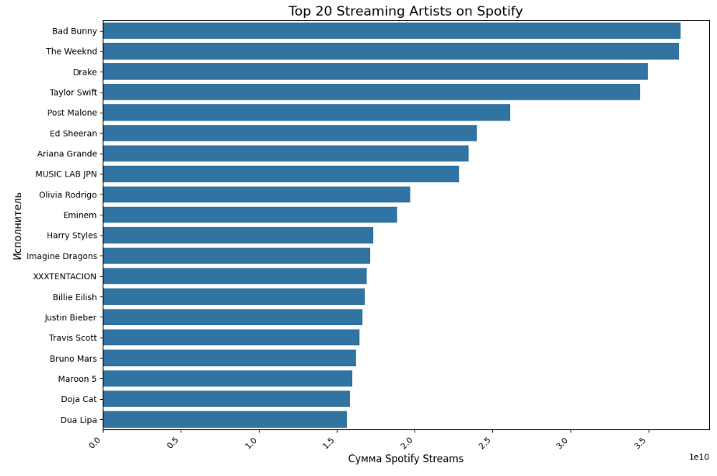

Данный график отображает топ-20 исполнителей по суммарному количеству прослушиваний на Spotify. Видим, что лидирует Bad Bunny, за ним The Weeknd и т.д.

# Top 20 песен на Spotify

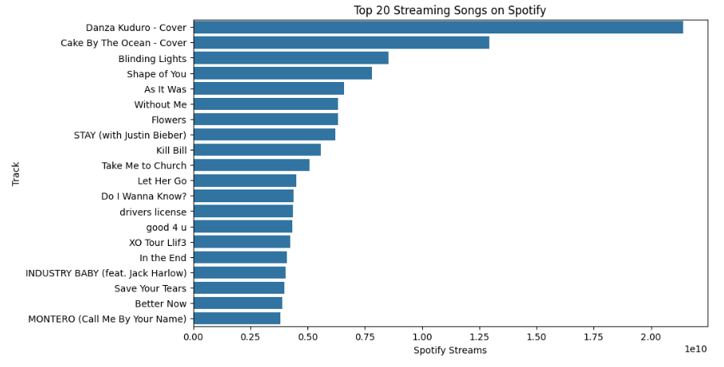

Данный график отображает топ-20 песен по суммарному количеству прослушиваний на Spotify. Самой популярной песней является Danza Kuduro – Cover.

# Top 20 исполнителей на YouTube

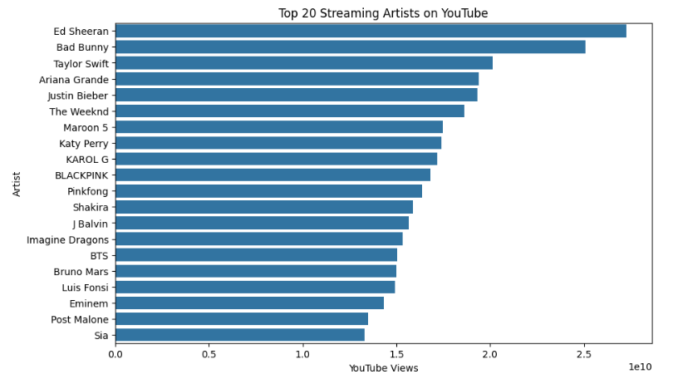

Данный график отображает топ-20 исполнителей по суммарному количеству просмотров на YouTube. Мы видим, что Ed Sheeran является самым популярным исполнителем на YouTube, The Bad Bunny - на 2м месте и так далее.

# Top 20 песен на YouTube

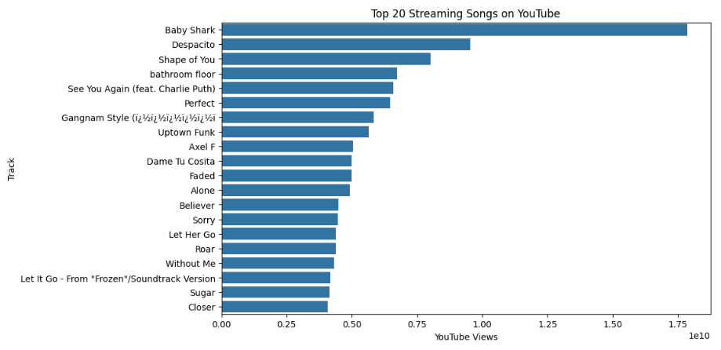

Данный график отображает топ-20 песен по суммарному количеству просмотров на YouTube. Самой популярной песней является Baby Shark.

## **4.5. Гистограмма распределения релизов по годам**

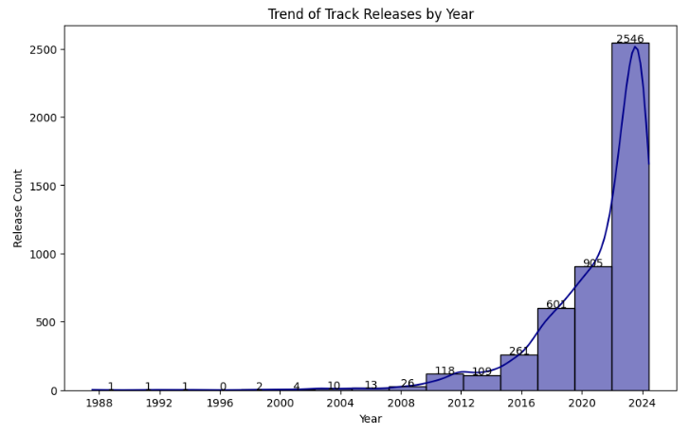 Гистограмма показывает распределение релизов треков по годам. Видно, что наибольшее количество треков было выпущено в районе 2022-2024.

## **4.6. Количество треков, выпущенных в последние 5 лет по месяцам**

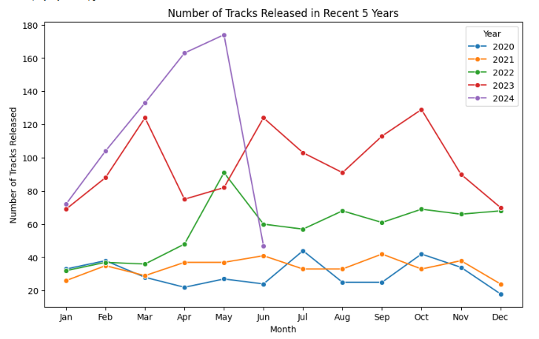

Линейный график показывает количество треков, выпущенных в последние 5 лет по месяцам. Видно, что весной наблюдается пик релизов, а в декабре - спад. Сравнение линий разных цветов позволяет увидеть, как эти тенденции меняются год от года.

## **4.7. Диаграммы рассеяния для изучения взаимосвязей между признаками**

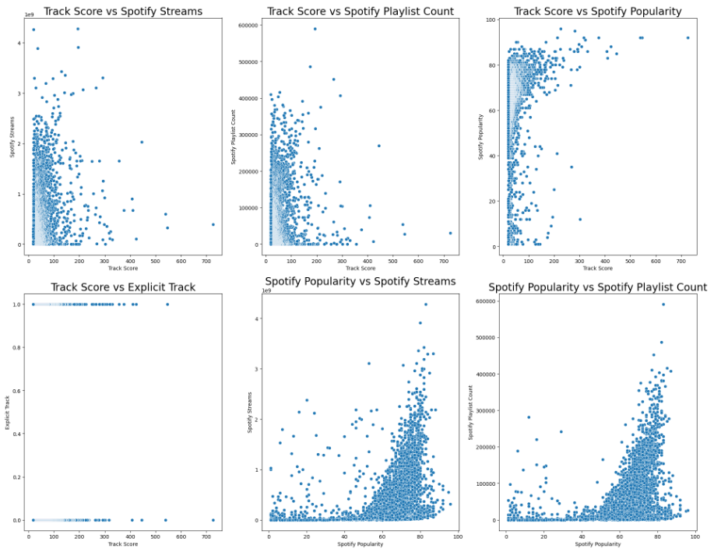

Набор диаграмм рассеяния позволяет оценить взаимосвязи между различными признаками. Например, на графике Track Score vs Spotify Streams можно увидеть, есть ли тенденция к увеличению количества прослушиваний с ростом оценки трека. Аналогично анализируются и другие графики. В частности, наблюдается положительная корреляция между “Spotify Popularity” и “Spotify Streams”, а также между “Spotify Popularity” и “Spotify Playlist Count”.

## **4.8. Средняя оценка трека в зависимости от наличия откровенного контента**

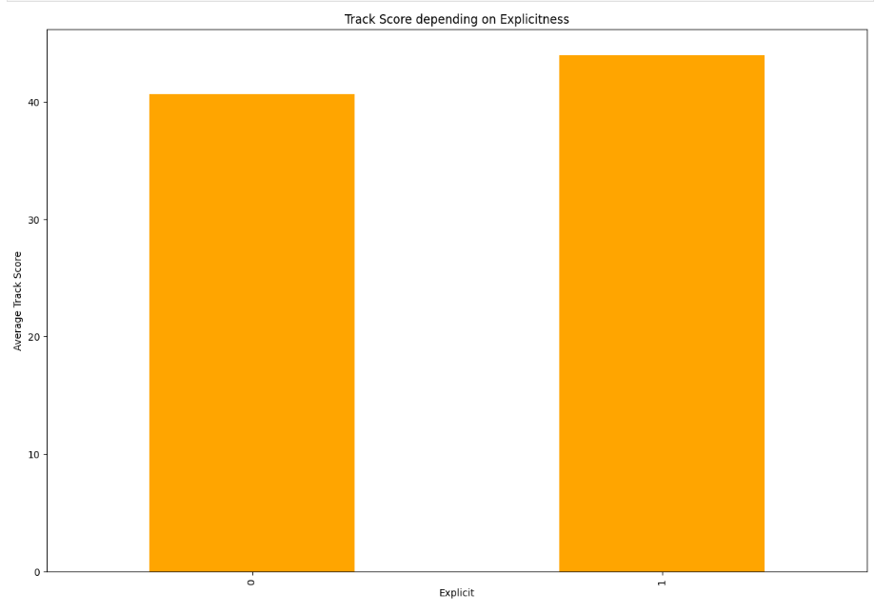 Столбчатая диаграмма показывает среднюю оценку треков в зависимости от наличия откровенного контента. Видно, что средняя оценка треков с откровенным контентом ниже средней оценки треков без откровенного контента.

## **4.9. Количество треков с откровенным контентом по годам**

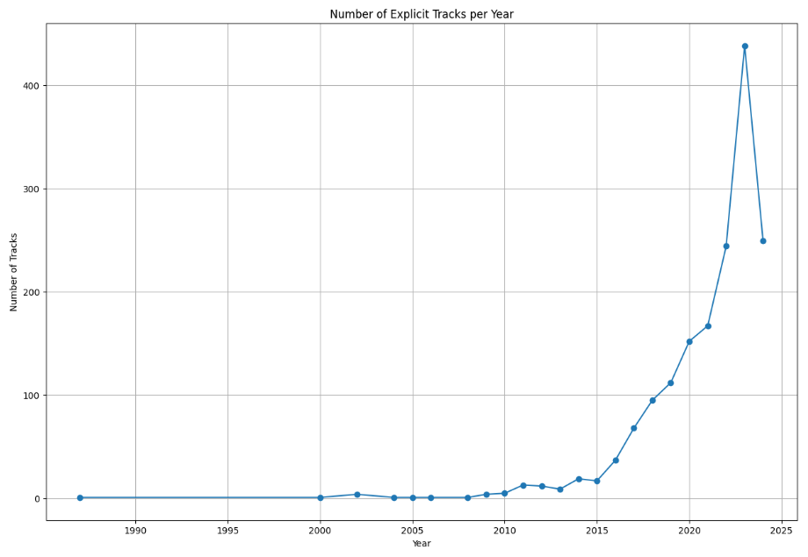

Линейный график показывает количество треков с откровенным контентом по годам. Видно, что количество таких треков увеличивается с течением времени. В 2024 наблюдается пик в количестве треков с откровенным контентом.

# Информация о корреляции признаков

# Для анализа взаимосвязей между числовыми признаками была построена корреляционная матрица:

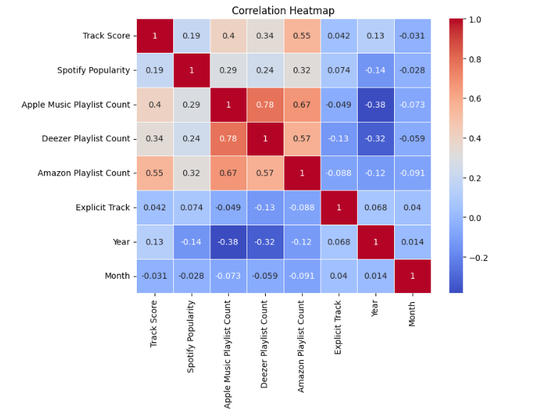

Отрицательная корреляция между “Year” и “Apple Music Playlist Count” (-0.38) и “Year” и “Deezer Playlist Count” (-0.32) говорит о том, что со временем (с увеличением года выпуска песни) количество плейлистов Apple Music и Deezer, в которые добавляется песня, имеет тенденцию уменьшаться. Положительная корреляция между “Track Score” и “Amazon Playlist Count” (0.55) говорит о том, что чем выше оценка трека, тем больше вероятность, что он будет добавлен в плейлисты Amazon Music. Сильная положительная корреляция между “Apple Music Playlist Count” и “Deezer Playlist Count” (0.78), “Apple Music Playlist Count” и “Amazon Playlist Count” (0.67), и “Deezer Playlist Count” и “Amazon Playlist Count” (0.57) указывает на то, что если песня часто добавляется в плейлисты на одной платформе (например, Apple Music), то она с большой вероятностью будет добавлена и в плейлисты на других платформах (Deezer и Amazon Music). Очень слабая корреляция между “Year” и “Track Score” (0.13) говорит о том, что год выпуска песни практически не влияет на ее оценку.

# Итог

# Анализ данных

* Обнаружена отрицательная корреляция между годом выпуска песни ("Year") и количеством плейлистов на Apple Music и Deezer ("Apple Music Playlist Count" и "Deezer Playlist Count"). Это может свидетельствовать о том, что новые треки с меньшей вероятностью добавляются в плейлисты на этих платформах по сравнению со старыми. Возможно, это связано с изменением алгоритмов или с изменением музыкальных предпочтений слушателей.
* Выявлена положительная корреляция между оценкой трека ("Track Score") и количеством плейлистов на Amazon Music ("Amazon Playlist Count"). Это может указывать на то, что алгоритмы Amazon Music отдают предпочтение трекам с более высокой оценкой при формировании плейлистов.
* Подтверждена сильная взаимосвязь между количеством плейлистов на разных платформах ("Apple Music Playlist Count", "Deezer Playlist Count" и "Amazon Playlist Count"). Это говорит о том, что существует общая тенденция к тому, что песни, популярные на одной платформе, также становятся популярными и на других.
* Анализ показал, что год выпуска песни ("Year") практически не влияет на её оценку ("Track Score"). Это может говорить о том, что оценка трека больше зависит от его музыкальных качеств, чем от времени его выпуска.